Dzień dobry!
zachęcamy do wejścia na stronę https://scratch.mit.edu/
Przed Wami zadanie na rozruszanie , do 17 kwietnia.
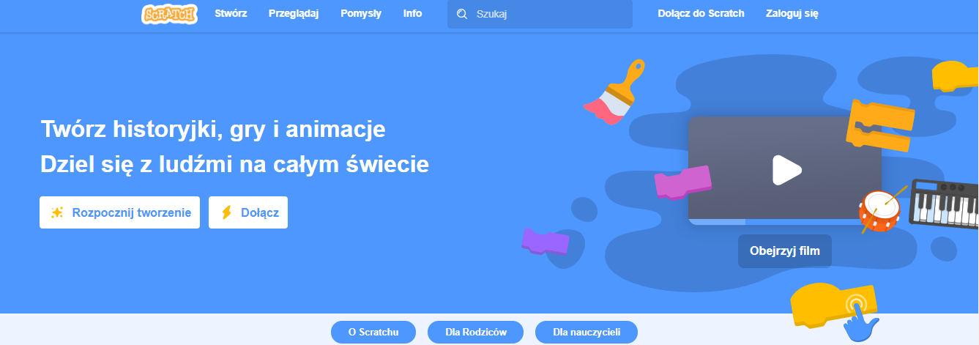
Po zalogowaniu się lub kliknięciu w ROZPOCZNIJ TWORZENIE pokaże się scena, na której będziesz układać swój projekt ,
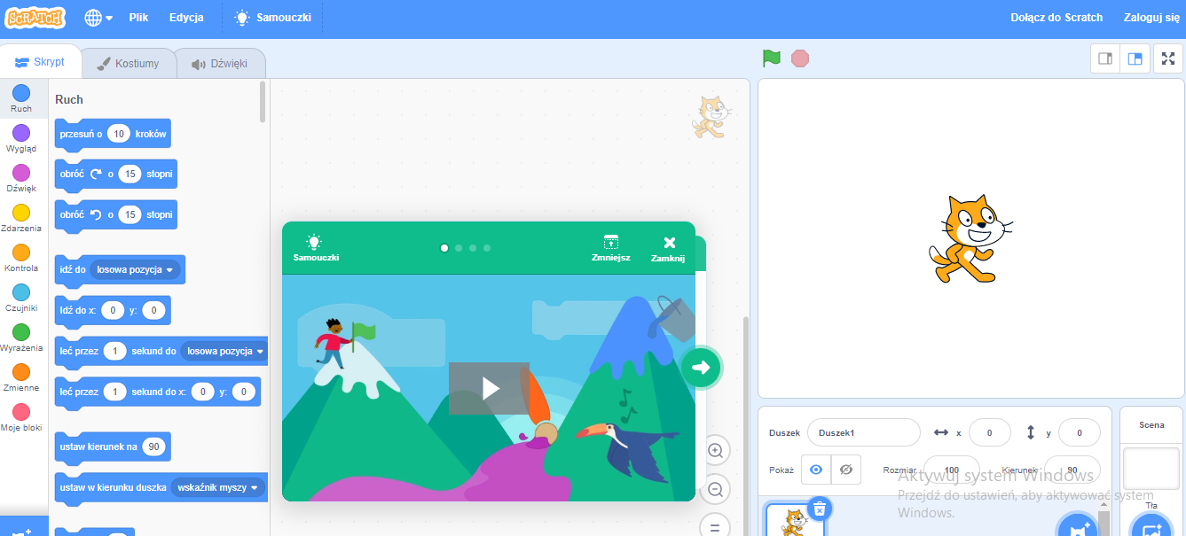
Zobaczycie tam znanego Wam z zajęć duszka. Możecie założyć za zgodą rodzica konto. Własne konto pozwala na zachowanie swoich prac i wracanie do nich po zalogowaniu się na tej stronie. Jeśli ktoś nie chce, musi liczyć się z tym, że za każdym razem będzie zaczynać swoją pracę od początku i będzie ona widoczna do czasu wyjścia z tej strony.

Zaprogramujcie duszka i jego działanie wg własnego pomysłu. Podobne działania na lekcji były dla Was świetną zabawą. Wiem, że jesteście obciążeni nauką z różnych przedmiotów. Nie chce Wam dokładać mocno obciążających ćwiczeń.
Pomocne będą samouczki, które znajdziesz w miejscu, które zaznaczone jest czerwonym prostokątem
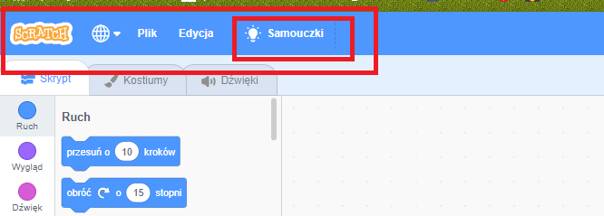
Po kliknięciu otworzy się strona z samouczkami. Możesz wybrać konkretną kategorie lub przeglądać wszystkie.
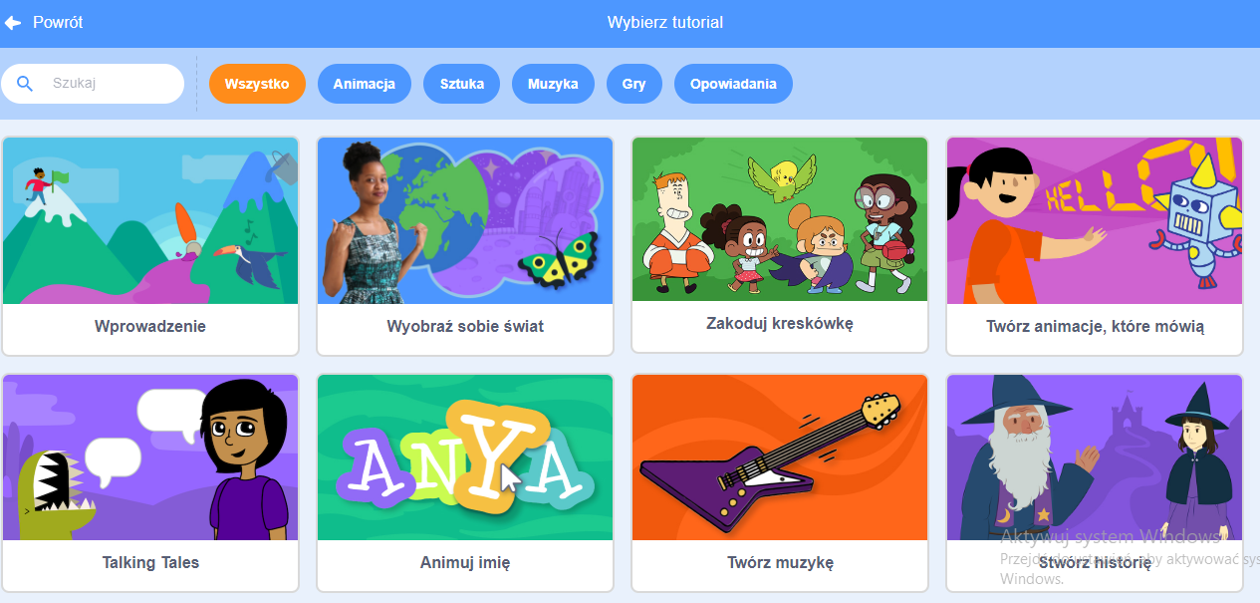
Gdy zdecydujesz się i wybierzesz to, co Ciebie zaciekawi, kliknij wybrany element.
Pojawi się okno ze sceną oraz wybrany przez Ciebie filmik.
Możesz obejrzeć instrukcję do końca lub zatrzymywać i tworzyć na jej podstawie własny projekt.
Stwórzcie projekt jaki chcecie. Kolejne zadania z tego zakresu już wkrótce.
Czekam na Wasze prace (do 17 kwietnia). Możecie zapisać gotowy plik na dysku swojego komputera, zrobić zdjęcie, screen i przesłać do mnie jako załącznik(wersja dla tych, którzy nie zakładają konta) lub przesłać gotowy plik(można też udostępnić). Pace proszę wysyłać na mojego nowego maila: maciekwol73@gmail.com
ZAPISYWANIE UDOSTĘPNIANIE W SCRATCH
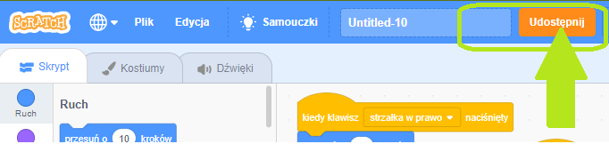
Teraz kliknij KOPIUJ LINK
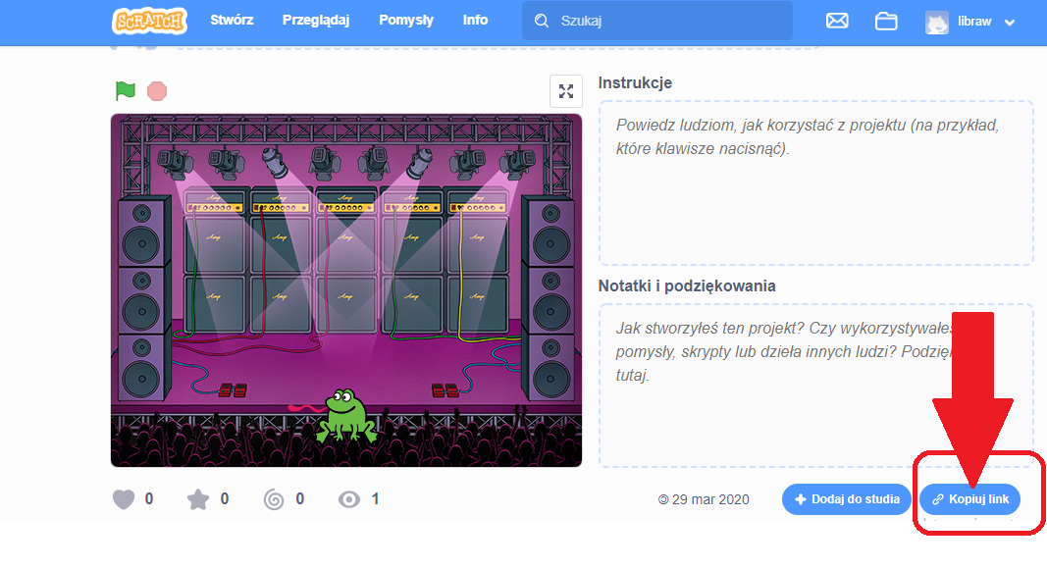
Pojawi się okno
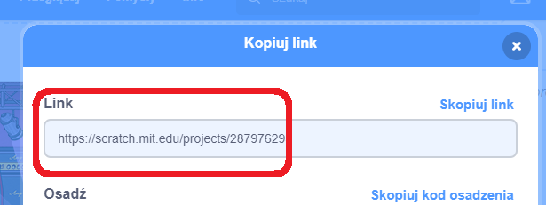
Wasz link wystarczy wkleić do kolejnego slajdu, a slajd podpisać. W ten sposób stworzy się prezentacja z Waszymi pracami. maciekwol73@gmail.com
Czekamy na Wasze prace!!
.

